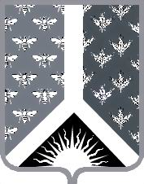

СОВЕТ НАРОДНЫХ ДЕПУТАТОВ НОВОКУЗНЕЦКОГО МУНИЦИПАЛЬНОГО РАЙОНА

Р Е Ш Е Н И Е

от 18 февраля 2014 года № 28-МНПА

Об утверждении Соглашения о передаче администрацией
Бунгурского сельского поселения осуществления части
своих полномочий администрации Новокузнецкого
муниципального района

Принято Советом народных депутатов
Новокузнецкого муниципального района
18 февраля 2014 года

1. Утвердить Соглашение о передаче администрацией Бунгурского сельского поселения осуществления части своих полномочий администрации Новокузнецкого муниципального района, подписанное в городе Новокузнецке 24 декабря 2013 года.
2. Настоящее Решение вступает в силу со дня, следующего за днем его официального опубликования, и распространяет свое действие на правоотношения, возникшие с 1 января 2014 года.

Председатель Совета народных
депутатов Новокузнецкого
муниципального района О. Г. Шестопалова

И. о. главы Новокузнецкого
муниципального района О. В. Богомолова

